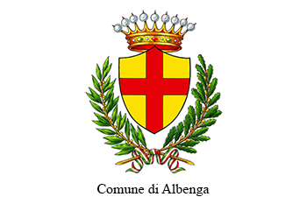 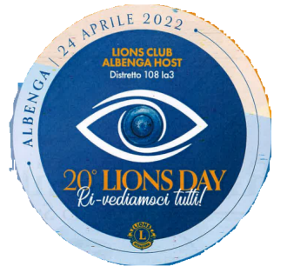 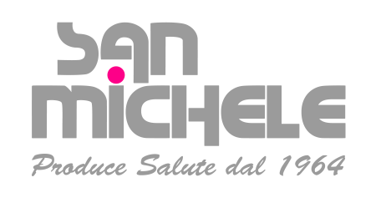

***CONCERTO DELLA LIBERAZIONE***

*dalle malattie e dalle guerre*

Domenica 24 aprile 2022

Parco della Casa di Cura “San Michele” di Albenga

a cura di :

**Lions Club Albenga Host - Comitato per il Lions Day 2022**

**Casa di Cura San Michele - Albenga (SV)**

**Comune di Albenga**

Con il Patrocinio di:

**Istituto Storico della Resistenza e dell’Età Contemporanea della Provincia di Imperia**

**Federazione Italiana Volontari della Libertà - Raggruppamento Ingauno**

**Associazione Nazionale Partigiani d’Italia - Comitato Provinciale Savonese** (richiesto)

P R O G R A M M A

h 17,30 Apertura del Parco (ingresso da Via Valle d’Aosta)

h 18,00 Interventi di Benvenuto e Saluti delle Autorità

h 18,15 Esibizione dell’Accademia Musico-Vocale Ingaunia “E.Marcelli”

(inni ufficiali, canzoni patriottiche, opere ed operette, canti popolari liguri ed ingauni)

h 19,30 Apericena offerta dalla Direzione della Casa di Cura

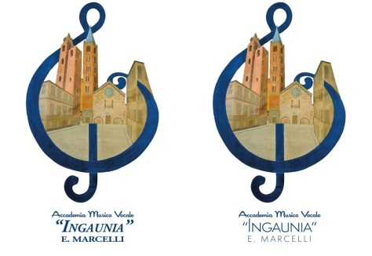

LA MANIFESTAZIONE SI SVOLGERA’

CONDIZIONI METEO PERMETTENDO E CON ATTENZIONE ALLA PREVENZIONE COVID-19